LES TEMPS MODERNES : L’invention de l’imprimerie

**DOC A : Gutenberg (1394-1468)**

De son vrai nom Johannes Gensfleish, Gutenberg est considéré comme l’inventeur de l’imprimerie.

Il s’agit en fait d’une technique dérivée de la gravure sur bois, connue depuis longtemps et utilisée pour reproduire des images. Mais par « invention » de l’imprimerie, il faut comprendre l’invention des lettres mobiles qui permettent toutes les combinaisons possibles. Le bois s’écrasant facilement, Gutenberg eut l’idée de fabriquer des caractères faits d’un alliage de plomb, d’étain et d’antimoine.

**[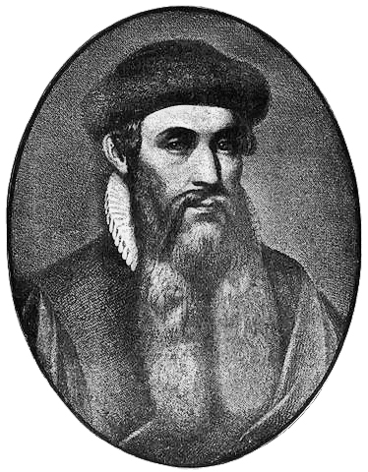](http://upload.wikimedia.org/wikipedia/commons/3/33/Gutenberg.jpg)**

**DOC C :** **Les avantages de l’imprimerie**

  « Grâce à l’impression typographique la transcription des textes est devenue des plus faciles. Ainsi, trois hommes travaillant pendant trois mois ont pu imprimer 300 exemplaires, ce à quoi leur vie entière n’aurait pu suffire s’ils avaient écrit avec la plume… »

  Domenico, évêque de Brescia, 1475.

**DOC B : Gutenberg**

**DOC D : L’expansion de l’imprimerie et ses conséquences**

L’imprimerie, mode de reproduction mécanique des textes écrits, fut, à la fin du Moyen-âge, un véritable bouleversement. Un compagnon imprimeur pouvait fournir 2500 pages en une journée. Rapidement la production de livres imprimés a totalement dépassé des siècles d’accumulation de parchemins.

Au XVIème siècle, on voit apparaître dans toute l’Europe de nombreux imprimeurs. On estime que près de vingt millions de livres ont été imprimés en cent ans. A côté des œuvres anciennes, les imprimeurs publient des ouvrages de sciences, des récits de voyages, des poèmes ...

A la fin du XVIème siècle, posséder plus de quarante livres devient chose courante pour un lettré humaniste.

La bible et les textes religieux traduits par des imprimeurs laïcs à partir des textes grecs originaux permettent une large diffusion des critiques portées contre l’Eglise de Rome par ceux que l’on appelle les Protestants.

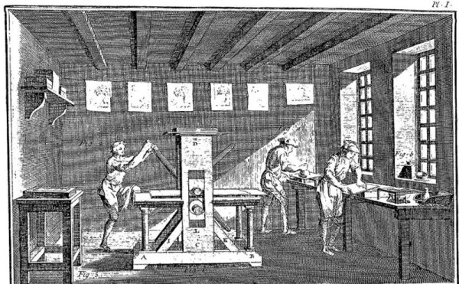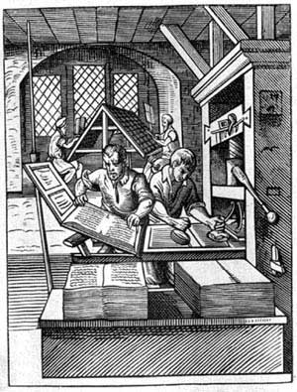

**DOC E : atelier d’imprimeurs**

LES TEMPS MODERNES : L’invention de l’imprimerie

1-Reporte chaque numéro en face de la phrase correspondante. Tu obtiendras l’ordre de fabrication d’un livre au XVIème siècle.

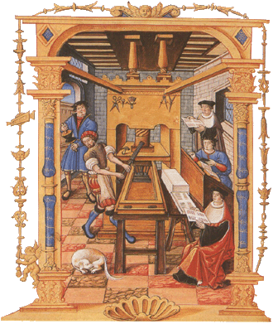

L’ouvrier vérifie la page à imprimer : _____

Un homme serre la presse pour imprimer : ___

Une personne encre les formes pour imprimer : ___

Un ouvrier forme les lignes du livre : ____

Une personne vérifie les pages sorties de la presse : ____

La presse est en bois, elle sert à imprimer les feuilles : ____

2- En t’aidant des documents, réponds aux questions suivantes.

a)Quelles sont les dates de naissance et de mort de Gutenberg ?____________________________

b) Qu’a-t-il « inventé » ? ___________________________________________________________________________

c)Avant cette invention, comment fabriquait-on les livres ?

des esclaves les recopiaient des moines les copiaient

d)Quels sont les avantages de cette invention ?_________________________________________________________

_______________________________________________________________________________________________

e)Combien de pages, un ouvrier pouvait-il imprimer par jour ?

300 pages 2500 pages 40 pages 1 million de pages

f)Quels sont les genres littéraires publiés à cette époque ? Cite-en quatre

______________________________________________________________________________________________________________________________________________________________________________________________

g)Quel groupe religieux utilise l’invention de l’imprimerie pour diffuser ses critiques contre l’Eglise de Rome ?

les Musulmans les Juifs les Anglais les Protestants